**高一年级生物学第6课时**

**《寻找基因之路（4）——孟德尔的豌豆杂交实验（二）第1课时》**

**课后作业**

**一、知识回顾**

1．实验过程

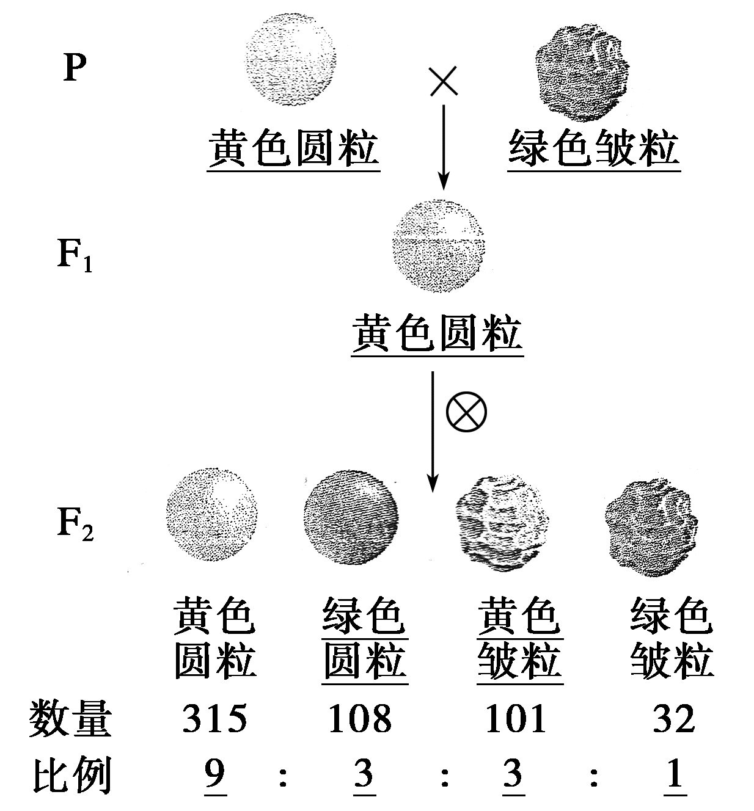

2．实验分析

(1)亲本为 、 的纯合子。

(2)F1全为 ，说明子叶颜色中 对 为显性，种子形状中

对 为显性。

(3)F2有4种表现型，比例为 。其中有两种与亲本表现型相同(亲本类型)：

(占)、 (占)；两种与亲本的表现型不同(重组类型)：

（占)、 (占)。

**二．选择题**

1. 两对基因独立遗传的YYRr个体，产生配子种类及比例是 （ ）

A．YY: Rr=1:1 B．YR:Yr=1:1 C．R:r=1:1 D．Y:R:r=2:1:1

2. “遗传学之父”孟德尔经过多年的实验发现了遗传规律，其中基因的自由组合定律应该作用于下图中的 ( )

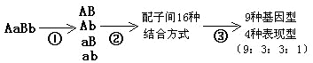

A．①和② B． ① C．② D．③

3.基因型为AaBb的水稻自交，其子代中的表现型、基因型种类分别是 （ ）

A．3、9 B．3、16 C．4、8 D．4、9

4. 一个遗传因子组成为AaBb的高等植物自交，下列叙述中错误的是 (　 　)

A．产生的雌雄配子种类和数量都相同

B．子代中共有9种不同的遗传因子组成

C．雌雄配子的结合是随机的

D．子代的4种表现类型之比为9∶3∶3∶1

5．孟德尔通过做两对相对性状的杂交实验，选用纯合黄色圆粒豌豆种子和纯合绿色皱粒豌豆种子为亲本杂交得到F1，F1种子全为黄色圆粒。F1自交得到F2，F2种子有4种表现类型：黄色圆粒、黄色皱粒、绿色圆粒、绿色皱粒，其比例为9∶3∶3∶1。有关该实验的说法不正确的是(　　)

A．实验中黄色和绿色、圆粒和皱粒的遗传均符合分离定律

B．F2出现了不同于亲本的性状组合

C．F2黄色皱粒种子中纯合子占

D．F2中杂合黄色圆粒种子占

**三．非选择题**

1．番茄是自花受粉植物，已知红果(R)对黄果(r)为显性，正常果形(F)对多棱果(f)为显性。以上两对遗传因子按自由组合定律遗传。现有红色多棱果品种、黄色正常果形品种和黄色多棱果品种(三个品种均为纯合子)，育种专家期望获得红色正常果形的新品种，为此进行杂交。请回答下列问题：

(1)应选用________________和________________作为杂交亲本。

(2)上述两亲本杂交产生的F1的遗传因子组成为________，性状为________________。

(3)在F2中表现红色正常果形植株出现的比例为________，F2中能稳定遗传的红色正常果形植株出现的比例为____________。